Φάση 1^{η} : «Κύκλος μέσω γεωμετρικού τόπου – Κατασκευή Κύκλων»
ΦΥΛΛΟ ΕΡΓΑΣΙΑΣ 1^{ο}
ΟΝΟΜΑΤΕΠΩΝΥΜΑ ΟΜΑΔΑΣ ΜΑΘΗΤΩΝ : 1) …………………………………………………………
2) …………………………………………………….....

Φάση 1^{η} : (με χρήση των αρχείων «Γ.Τ(Κύκλος).ggb» και «Κύκλος.ggb»)
Ζητείται από τους μαθητές να ανοίξουν το αρχείο «Γ.Τ(Κύκλος).ggb» και να
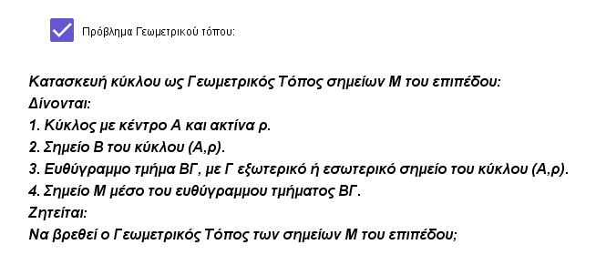
τσεκάρουν το κουτάκι Πρόβλημα Γεωμετρικού τόπου
Οι μαθητές παρατηρούν το αρχείο geogebra που υπάρχουν κατασκευασμένα τα βήματα του προβλήματος.
Ο διδάσκων δίνει σε σχεδιαγράμματα τα βήματα, ώστε οι μαθητές να εμπλακούν κατασκευαστικά για την κατασκευή των βημάτων.
- Επιλέξτε τον δρομέα και ονομάστε τον ρ με άκρα από το 0 έως 5.
Βάλτε τον δρομέα στην τιμή 3.
- Επιλέξτε την κατασκευή κύκλου με κέντρο και ακτίνα.
Βάλτε κέντρο το Α(0,0) και ακτίνα τον δρομέα ρ.
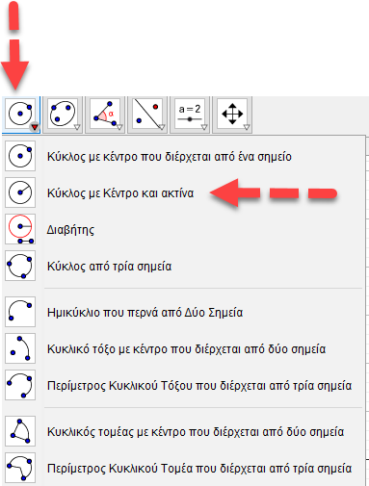
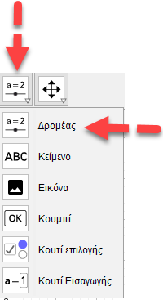

- Επιλέξτε το σημείο πάνω στον κύκλο και ονομάστε το Β.
- Επιλέξτε ένα σημείο έξω από τον κύκλο και ονομάστε το Γ.
- Φέρτε το ευθύγραμμο τμήμα ΒΓ
- Φέρτε το ευθύγραμμο τμήμα ΑΓ
- Πάρτε το μέσο του ΒΓ και ονομάστε το Μ
- Πάρτε το μέσο του ΑΓ και ονομάστε το Ν
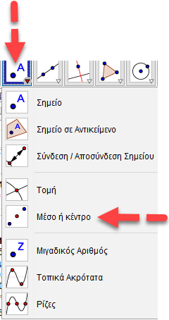
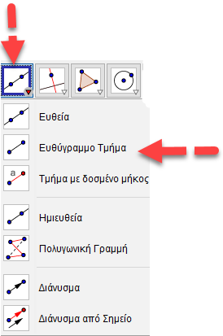
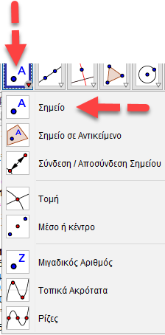

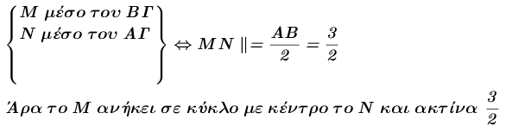
- Από το τρίγωνο ΓΑΒ έχουμε:
Ο διδάσκων ζητά από τους μαθητές να κάνουν δεξί κλικ στο σημείο Μ και να επιλέξουν ίχνος ενεργό και να κάνουν δεξί κλικ στο σημείο Β και να επιλέξουν κίνηση ενεργή, τότε όσο κινείται το σημείο Β πάνω στον αρχικό κύκλο (Α, ρ) το σημείο Μ αφήνει ένα ίχνος που κατασκευάζει έναν νέο κύκλο που είναι ο ζητούμενος γεωμετρικός τόπος των σημείων Μ του επιπέδου.

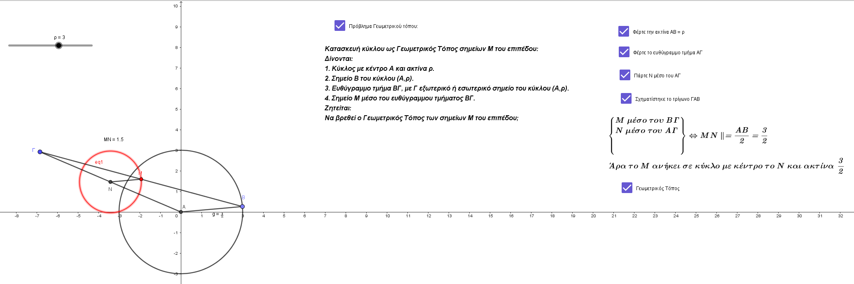
Ο εκπαιδευτικός δίνει τον ορισμό του κύκλου:
Κύκλος C, λέγεται ο γεωμετρικός τόπος των σημείων M(x, y) του επιπέδου, που απέχει από ένα σταθερό σημείο Ο (κέντρο), σταθερή απόσταση ίση με ρ (ακτίνα), δηλαδή, αν και μόνο αν ισχύει: (ΟΜ) = ρ
Στη συνέχεια ο διδάσκων καλεί τους μαθητές να ανοίξουν το αρχείο «Κύκλος.ggb»
Οι μαθητές θα εμπλακούν με τις δυνατές μορφές των εξισώσεων των κύκλων και με το θεώρημα του κύκλου.
Όπως και στο προηγούμενο αρχείο geogebra οι μαθητές θα κατασκευάσουν τους δρομείς.
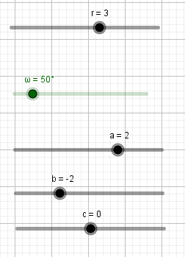
Ο δρομέας r είναι η ακτίνα των κύκλων και παίρνει τιμές από 0 έως 5

Ο δρομέας ω είναι η γωνία που σχηματίζει η ακτίνα με τον άξονα x’x και παίρνει τιμές από 0 έως 360

Οι δρομείς a,b,c είναι οι συντελεστές της γενικής εξίσωσης του κύκλου και παίρνουν τιμές από -5 έως 5

- Επιλέξτε την κατασκευή κύκλου με κέντρο και ακτίνα.
Βάλτε κέντρο το Ο(0,0) και ακτίνα τον δρομέα r =3.
- Τσεκάρετε το αντίστοιχο κουτάκι για επαλήθευση.

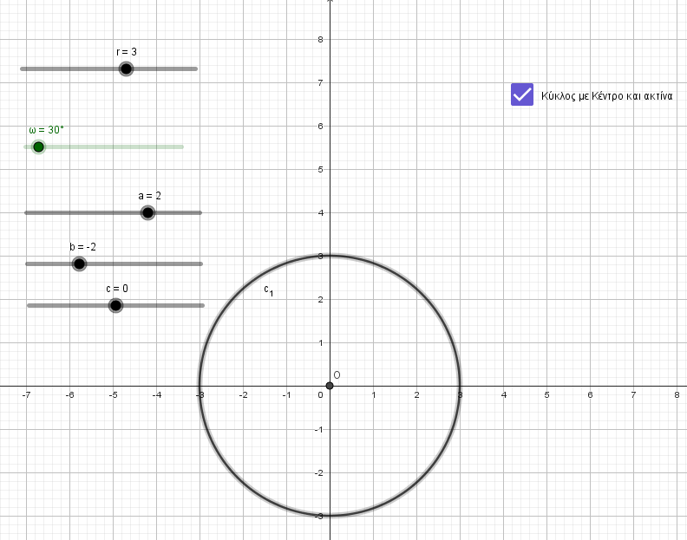

- Επιλέξτε την κατασκευή κύκλου με κέντρο και σημείο.
Βάλτε κέντρο το Ο(0,0) και σημείο Β(r συν(ω), r ημ(ω))
Όπου ω είναι ο δρομέας.
Κάντε δεξί κλικ στο σημείο Β και επιλέξτε το ίχνος ενεργό, κατόπιν μετακινήστε τον δρομέα ω και θα σχηματιστεί ο ζητούμενος κύκλος,
- Τσεκάρετε το αντίστοιχο κουτάκι για επαλήθευση.

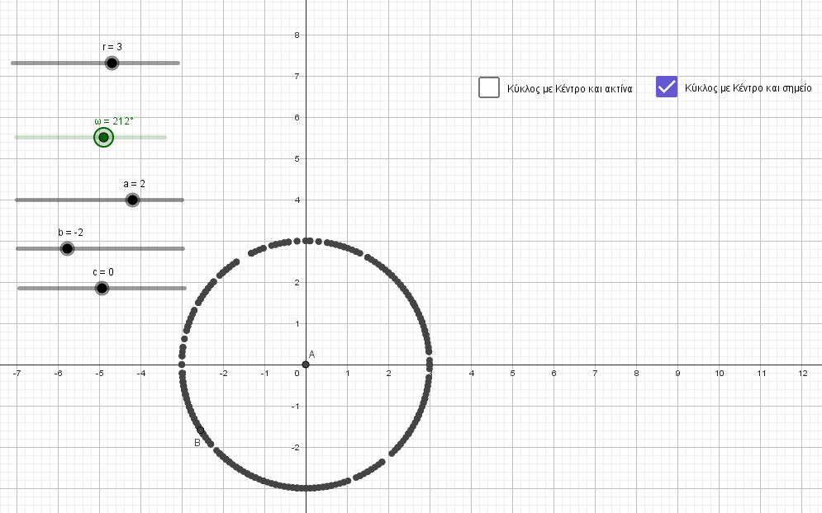

Κατόπιν ο διδάσκων καλεί τους μαθητές να συνεχίσουν τις κατασκευές κύκλων με διαφορετικά εργαλεία.
- Επιλέξτε την κατασκευή κύκλου από τρία σημεία.
Βάλτε το σημείο Β να ταυτίζεται με το Ο(0,0), το σημείο Γ στον άξονα x’x
Και το σημείο Δ τυχαίο στο επίπεδο.
Μετακινείστε τα σημεία Γ και Δ και μπορείτε να πάρετε διάφορους κύκλους.
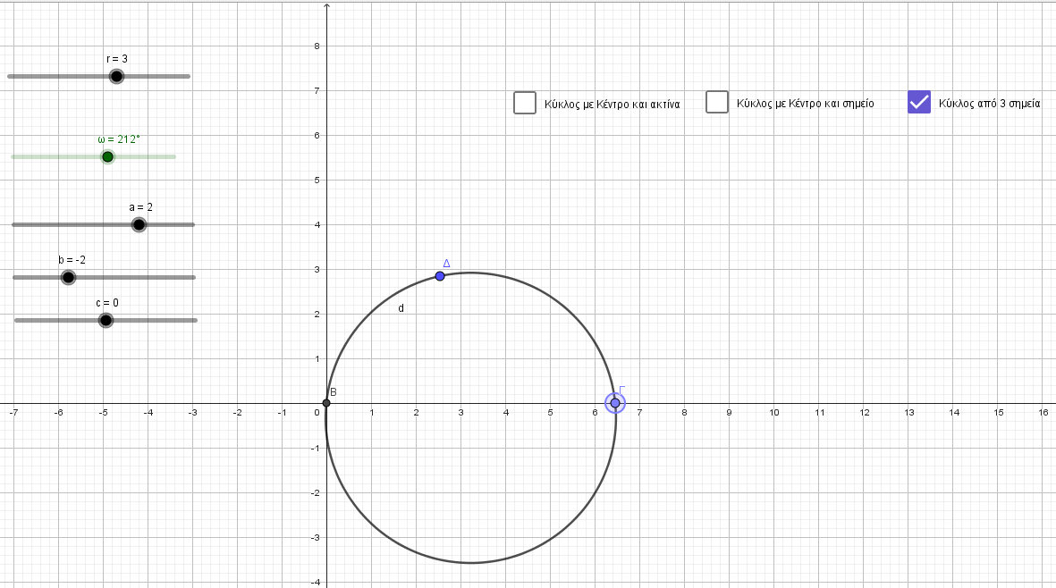
- Τσεκάρετε το αντίστοιχο κουτάκι για επαλήθευση.
Έτσι τελείωσε η 1^{η} διδακτική ώρα του σεναρίου, καθώς με την βοήθεια του λογισμικού έδωσε στους μαθητές την ευκαιρία να εμπλακούν και να κατανοήσουν την κατασκευή σημείων σε ένα κύκλο μέσω του γεωμετρικού τόπου και τους διαφορετικούς τρόπους με τους οποίους μπορούμε να κατασκευάσουμε κύκλο.
Στην 2^{η} διδακτική ώρα οι μαθητές θα εμπλακούν στην ανακάλυψη τις εφαπτομένης ενός κύκλου με κέντρο το Ο(0, 0) ή με τυχαίο κέντρο, δυναμικά με το κατάλληλο φύλλο εργασίας και με την βοήθεια του εκπαιδευτικού. Επίσης θα εμπλακούν αλγεβρικά για το πότε ορίζεται ένας κύκλος όταν δίνεται σε μορφή γραμμής f(x) = x²+y²+αx+βy+γ=0.

